МИНИСТЕРСТВО ОБРАЗОВАНИЯ И НАУКИ РЕСПУБЛИКИ ДАГЕСТАН

№ ____ «_23» сентябрь_2017г

Отчет МКОУ СОШ № 8 по реализации подпроекта
«Просвещение и духовное развитие» приоритетного проекта Главы Республики Дагестан
«Человеческий капитал» (направление «Языки народов Дагестана»)
за сентябрь 2017г.

№ | Мероприятия, обсуждаемые вопросы (выдвигаемые требования) состав и количество участников, результаты (фотоматериал). | Ответственные, организаторы | Дата | Освещение в СМИ
1. | Провели линейку ,посвященную Р.Гамзатову.  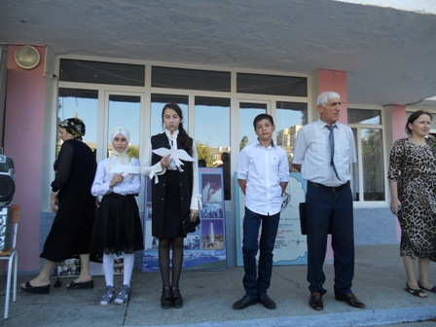 | Руководитель МО учителей родного языка  Магомедова М.М. | 08.09.2017г.
2 | Провели открытый урок на тему : «Белые журавли». 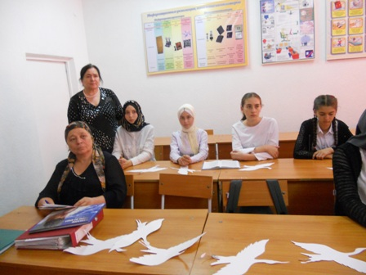 | Магомедова М.М. | 11.09.2017г.
3 | Заседание МО | Руководитель МО учителей родного языка. | 29.08.2017г.
4 | Провели конкурс чтецов , посвященный Гамзатовским дням. | Руководитель МО учителей родного языка  Магомедова М.М.и учителя родных языков | 09.09.2017г.
 | Выпустили стенгазету «Белые журавли» | Руководитель МО учителей родного языка | 12.09.2017г.
5 | Открый урок «Кънкъраби», посвященный 94-летию со дня рождения Р.Гамзатова.  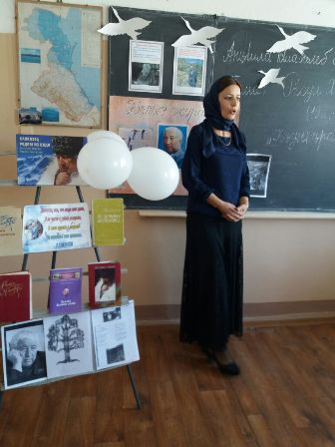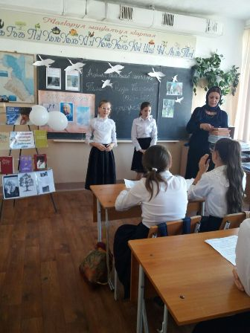 | Абдулаева Х.Н. | 12.09.2017г.

Директор МКОУ «СОШ№8» З.З.Магомедов

